# Схема границ

Рыбоводного участка

**Река без названия, вытекающая из озера Чумъяк**

**Ханты-Мансийский район**

Площадь – 2,54га

|  |  |  |  |  |  |  |
| --- | --- | --- | --- | --- | --- | --- |
|  | Географические координаты точек | | | | | |
| С.Ш. | | | В.Д. | | |
| град. | мин. | сек. | град. | мин. | сек. |
| 1 | 60 | 38 | 05 | 69 | 20 | 49 |
| 2 | 60 | 36 | 08 | 69 | 21 | 38 |
| 3 | 60 | 35 | 40 | 69 | 21 | 12 |

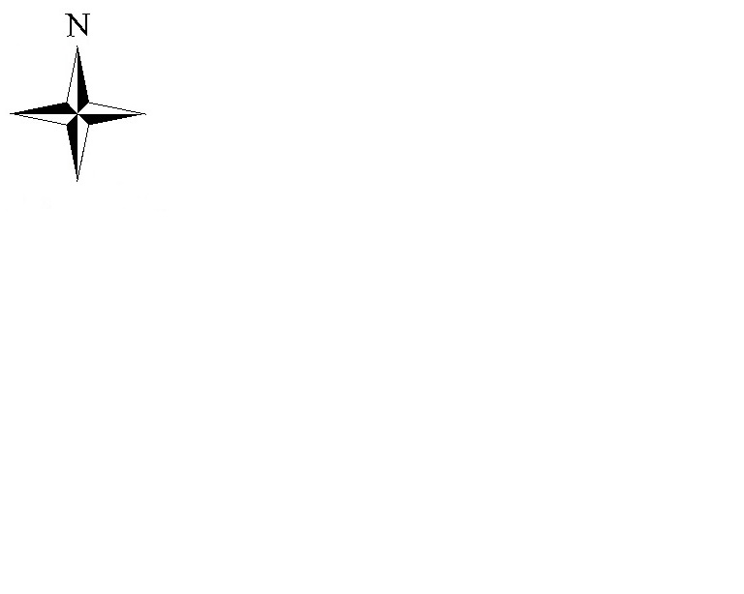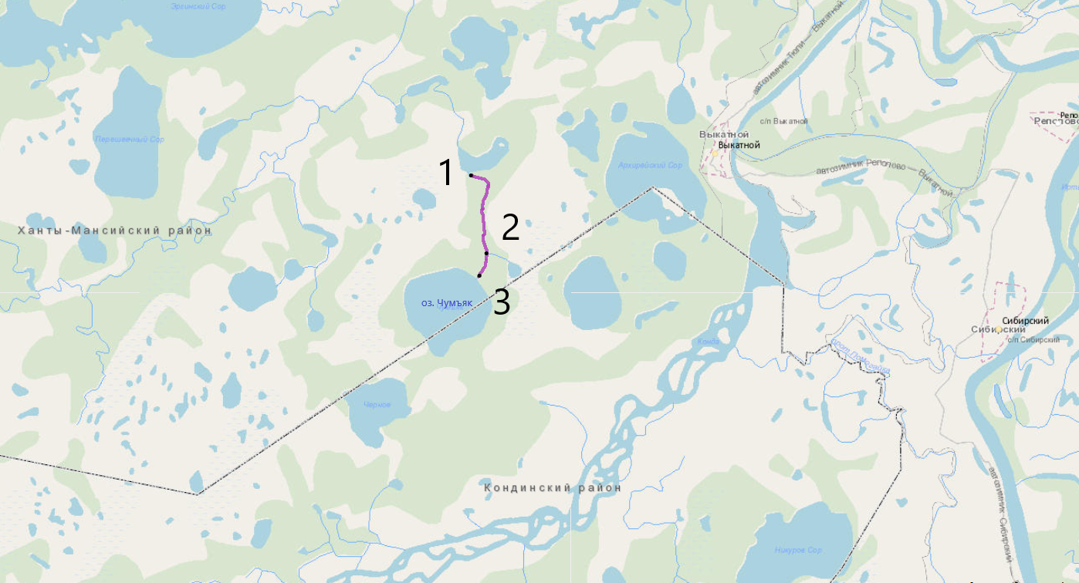

**Условные обозначения:**

Граница рыбоводного участка

|  |
| --- |
| **Текстовое описание:** |
| Акватория, ограниченная последовательным соединением точек (1-2, 2-3):  1. C.Ш. 60° 38' 05" B.Д. 69° 20' 49";  2. C.Ш. 60° 36' 08" B.Д. 69° 21' 38";  3. C.Ш. 60° 35' 40" B.Д. 69° 21' 12" |